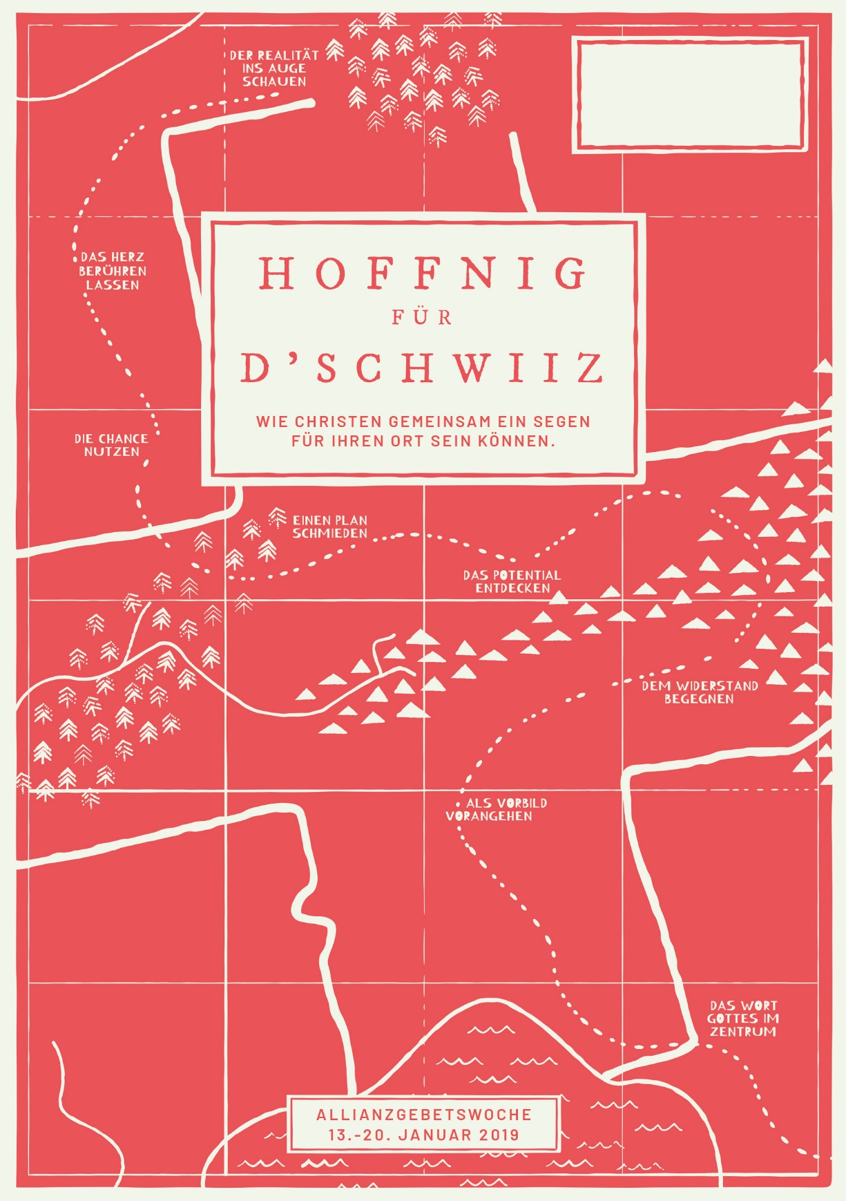

Sektions-Logo

Allianz Logo  
(3.2 x 1 cm)

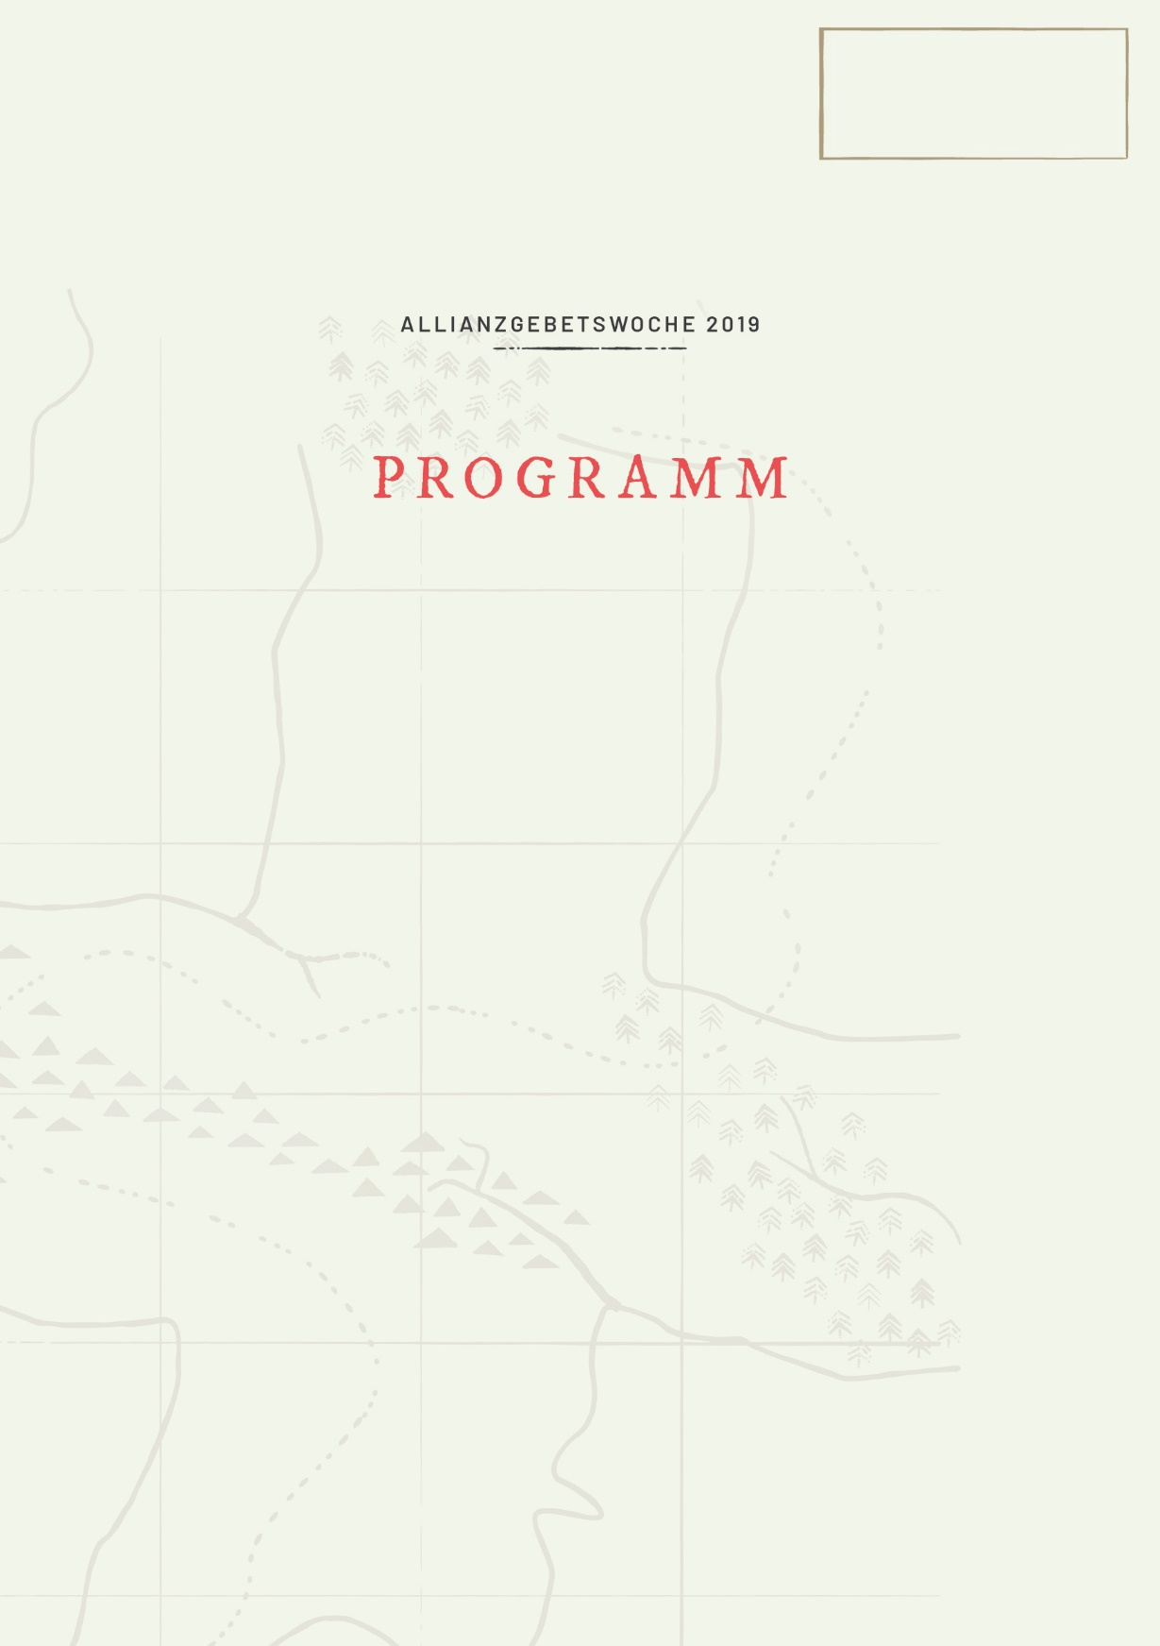

Sektions-Logo

Montag, 14. Januar| 20.oo uhr

gebetsabend Heilsarmee huttwil

mittwoch, 16. Januar | 20.oo uhr

allianz-dinner mit gebet  
Stiftung impuls für xungs läbe, Dürrenroth

donnerstag, 17. Januar| 20.oo uhr

gebetsabend EGW Huttwil-gondiswil

freitag, 18. Januar| 20.oo uhr

gebetsabend Ref. Kirche Huttwil

Montag, 14. Januar| 20.oo uhr

Allianz-gottesdienst

chipfhalle, dürrenroth

Allianz Logo  
(3.2 x 1 cm)